실험 6. Ball

학번 : 0792070 이름 : 유 창 현

실험 검사 완료일 : 2012년 11월 15일
제출일 : 2012년 11월 15일

소요 시간 설계 및 계획 : 2시간
소스 구현 : 1시간
소스 Reading : 1시간
디버깅/테스팅 : 1시간
문서 작성 : 1시간

목차
1. 실험 개요 1
1.1 실험의 목적 1
1.2 사용된 하드웨어 설명 1
2. 구현 결과 1
2.1 응용실험 1-A 2
2.1.1 실험의 구체적인 동작 방법 2
2.1.2 구현 결과 Pseudo-Code 2
2.1.3 Test 계획 4
2.1.4 Test 결과 4
3. Discussion 4
3.1 실험 과정에서의 애로 사항 4
3.2 이번 실험 내용의 활용 방안 5

1. 실험 개요

1.1 실험의 목적

실험 예제 1 - 이 실험은 Keymatrix를 통해 입력된 키의 값에 맞게 빨간 네모상자를 위쪽 화면에 그리는 실험.
실험 1 | 화면을 16x12 칸으로 나누어 16x16 픽셀 크기의 네모상자를 그릴 수 있게 해놓는다. 그 후에 Keymatrix를 통해 입력된 키 값을 x값에 맞춰 놓고 누르는 숫자에 맞게 화면에 그리게 된다. y값을 고정 시켜놓으면 Keymatrix를 누를 때마다 가로줄에서만 움직이는 네모상자를 볼 수 있다.

1.2 사용된 하드웨어 설명

닌텐도 LCD Frame Buffer에 픽셀 값을 써서 화면에 점을 찍는다. 이 점을 연속으로 한 부분에만 찍게 되면 상자를 볼 수 있다. 닌텐도 LCD 화면의 크기는 256 x 192 (가로 x 세로)이며 한 픽셀은 16비트, RGB 각각 5비트씩(0~31) 매크로로 색을 지정한다.

2. 구현 결과
6개의 상자를 각각 움직이게 하려면 각자 태스크로 만들어 돌린다. 각 상자의 정보를 담은 구조체를 하나 정의하고, 그 구조체의 정보를 가지고 실제로 화면에 그림을 그리는 함수를 호출한다. 그림을 그리는 함수에서는 한칸 씩 움직이며 새로운 상자를 그리고 이전에 있던 곳의 상자는 검은색으로 칠하여 지운 것처럼 보이게 한다. 각 상자는 화면 끝(상, 하, 좌, 우)에 도달하게 되면 반대방향으로 이동한다.

2.1 응용실험 1-A

2.1.1 실험의 구체적인 동작 방법
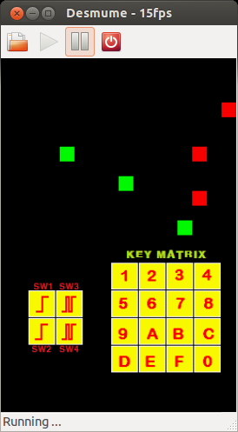
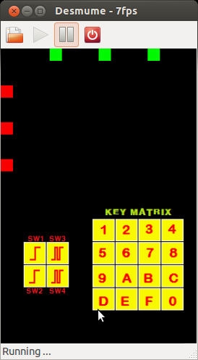
빨간 상자는 화면 가장 왼쪽에 각 3, 6, 9번째 줄에 위치하고, 초록 상자는 화면 위쪽에 각 4, 8, 12번째 줄에 위치하여 시작한다. 프로그램이 시작되면 자동으로 빨간 상자는 오른쪽으로, 초록 상자는 아래쪽으로 움직인다. 빨간 상자는 화면 가장 오른쪽에 도달하게 되면 왼쪽으로 방향을 바꿔 진행한고, 초록 상자는 화면 가장 아래쪽에 도달하게 되면 위쪽으로 방향을 바꿔 진행한다.

2.1.2 구현 결과 Pseudo-Code
Ball Task {
initialize LCD Frame

struct parameters *p ← pointer of pvParameters

if(taskname is 1, 2, 3)
BoxMove_HORIZONTAL(p->direction, p->basePoint, p->color, p->delay) call
else
BoxMove_VERTICAL(p->direction, p->basePoint, p->color, p->delay) call
}

BoxMove_HORIZONTAL(){
key, old_key, direction
while(1){
Erase Previous Box
Draw New Box
Wait 300ms

if(key is less than 15(x is 0 ~ 15) && direction is RIGHT){
key++
if(key is 15)
direction ← LEFT
} else if(key is bigger than 0 && direction is LEFT) {
key--
if(key is 0)
direction ← RIGHT
}
wait delay each value
}
BoxMove_VERTICAL(){
key, old_key, direction
while(1){
Erase Previous Box
Draw New Box
Wait 300ms

if(key is less than 11(y is 0 ~ 11) && direction is DOWN){
key++
if(key is 11)
direction ← UP
} else if(key is bigger than 0 && direction is UP) {
key--
if(key is 0)
direction ← DOWN
}
wait delay each value
}

2.1.3 Test 계획

키 값이 제대로 늘어나거나 줄어드는지, 각 끝 값에서 동작을 제대로 하는지, 방향에 맞게 움직이게 하였는지 테스트한다.

2.1.4 Test 결과
E6-T-1 | 일시 | 2012/11/13 | 증상 | 빨간색, 초록색 의 각 첫번째 박스의 겹침
에러 환경 / 명령 | 각 태스크에서 각 함수를 여러번 부르게 된 경우
현상 | 빨간색 첫번째 박스가 없어지고 초록색 첫번째 박스가 빨간색 박스 위치에 출현
원인 예상 | 태스크내에서 구조체를 구분해서 실행할 때, 뭔가 잘 못한것이 있었다.
원인 / 수정 방법 | 구조체의 구조체 포인터를 선택할 때, 다시 초기화를 하였다.

E6-T-2 | 일시 | 2012/11/13 | 증상 | 상자가 화면 끝에서 사라짐
에러 환경 / 명령 | 키 값의 범위 설정 시
현상 | 상자가 화면 끝에 가서 계속 진행 하듯이 없어진다.
원인 예상 | 키 값의 끝을 잘못 설정
원인 / 수정 방법 | 화면의 끝을 0, 16픽셀로 나눈 값인 16, 12에서 1씩 뺀 값일 경우에 방향을 반대로 바꾸게 했음.

3. Discussion

3.1 실험 과정에서의 애로 사항

이전 실험들과는 다르게 단순히 화면에 상자를 출력하는 것이라 크게 어려움은 없었고, 그 출력하는 것을 여러 태스크로 나누어 실행하는 것에서 약간 문제가 있었다. 단순히 상자를 움직이게 하는 함수를 만들어 태스크에서 부르게 하면 되는 것으로 생각해서 그런 식으로 만들었으나, 약간 원래 실험방법과는 느리게 동작하는 방법으로 한 것 같다는 생각이 든다. 단순히 바로 태스크 안에서 조건에 맞추어 나누었으면 좋았겠지만 코드 짤 당시에는 생각이 나지않아 여러번의 반복문을 쓰게 하여 프로그램이 느리게 동작한 것이 아닌가 하는 의문이 든다.

3.2 이번 실험 내용의 활용 방안
LCD화면에 그래픽을 출력하는 실험이었다. 기존의 실험에서는 틀에 짜여진 LED에서의 출력만 다루었는데, 이번 실험은 화면에 출력하고픈 것을 개발자 마음대로 출력가능하다는 것을 보여주는 실험이었다.
이 실험을 통해 GUI를 구현할 수 있게 된 것 같다. 기존의 nds게임들도 틀을 가지고 그 안에서 그래픽을 통해 뭔가를 출력해서 보여주는 것이다. 게임 뿐만 아니라 어떤 프로그램을 만들더라도 단순히 글만 있는 것보다는 그래픽으로 표현하여 유저에게 더 한발짝 다가갈 수 있다.

